Instituto Federal de Educação, Ciência e Tecnologia do Ceará
Disciplina: Redes de Computadores Profª Nídia S. Campos
Nome: _________________________________ Curso:_______________________________
Prática FTP
Objetivos
- Instalar e configurar um cliente FTP
- Acessar um servidor FTP para criação de pastas, download e upload de arquivos.
- Analisar as mensagens trocadas entre um cliente e um servidor FTP com o Wireshark
Observação:
- Esta prática poderá ser feita apenas de dentro da rede do ifce.edu.br.

TAREFA 1- Instalação e configuração do FireFTP
PASSO 1. Use o navegador web Waterfox para adicionar o complemento FireFTP, um cliente FTP. Clique no botão “Adicionar ao Firefox”.
a. Link: https://addons.mozilla.org/pt-br/firefox/addon/fireftp/
b. Após a instalação, será pedido para Reiniciar o Firefox, portanto, permita essa ação.
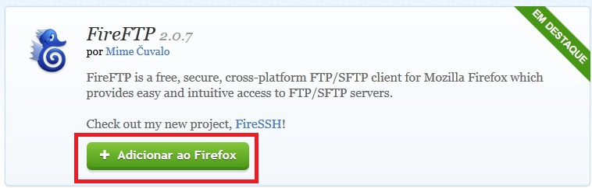

PASSO 2. Para iniciar o cliente FTP, clique no menu “Ferramentas” do Firefox e escolha a opção "Desenvolvedor Web " e em seguida “FireFTP”.
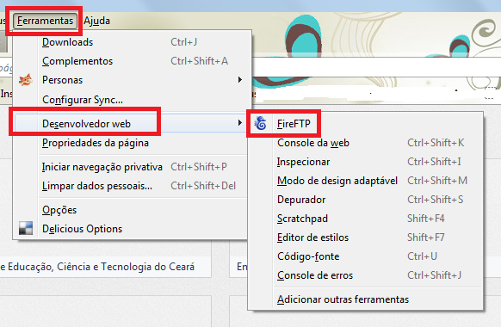
PASSO 3. Observe que no lado esquerdo da tela, o FireFTP mostra a árvore de arquivos do seu Sistema Operacional. Você pode alternar de diretório, simplesmente clicando nas pastas..

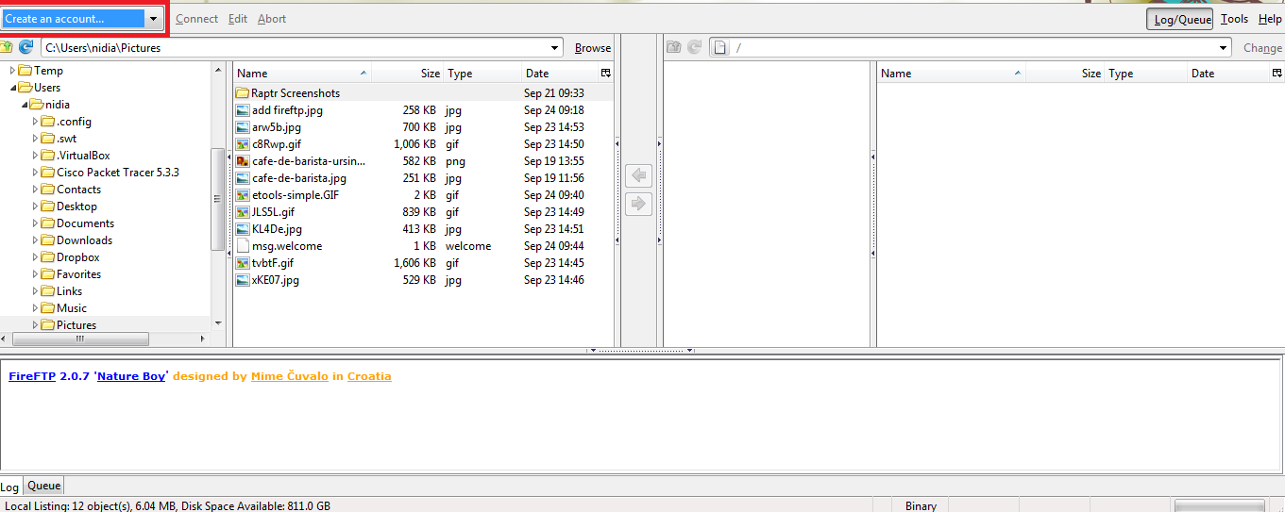

TAREFA 2 - Configurando contas FTP

PASSO 1. Para criar uma conta para acessar o servidor FTP do IFCE.
a. Clique no botão “Create an account....”
b. Na janela “Account Manager”, digite as seguintes informações nos campos indicados.
- Accont Name: ftp-ifce
- Host: freenas.ifce.edu.br
- Login: ftp-alunos
- Senha: ftp-alunos@2015
c. Para concluir, clique no botão “OK” para concluir.
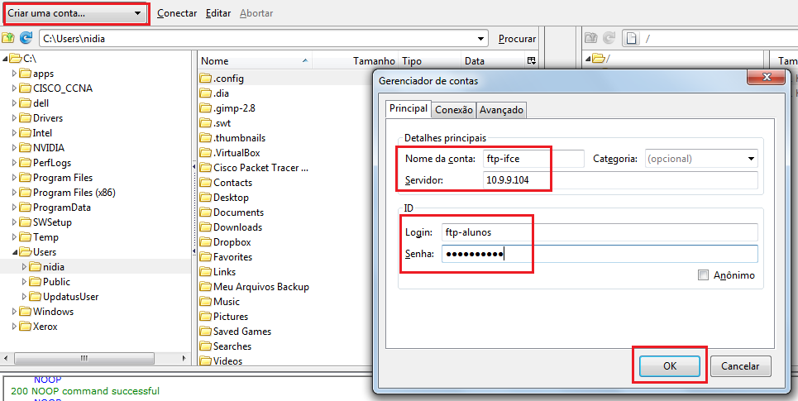

TAREFA 3 - Configuração do Wireshark
PASSO 1. Antes de se conectar ao servidor FTP, configure seu computador para usar apenas uma interface de rede (conexão local com cabo ou wireless) . Cole aqui a saída do ipconfig do adaptador selecionado.
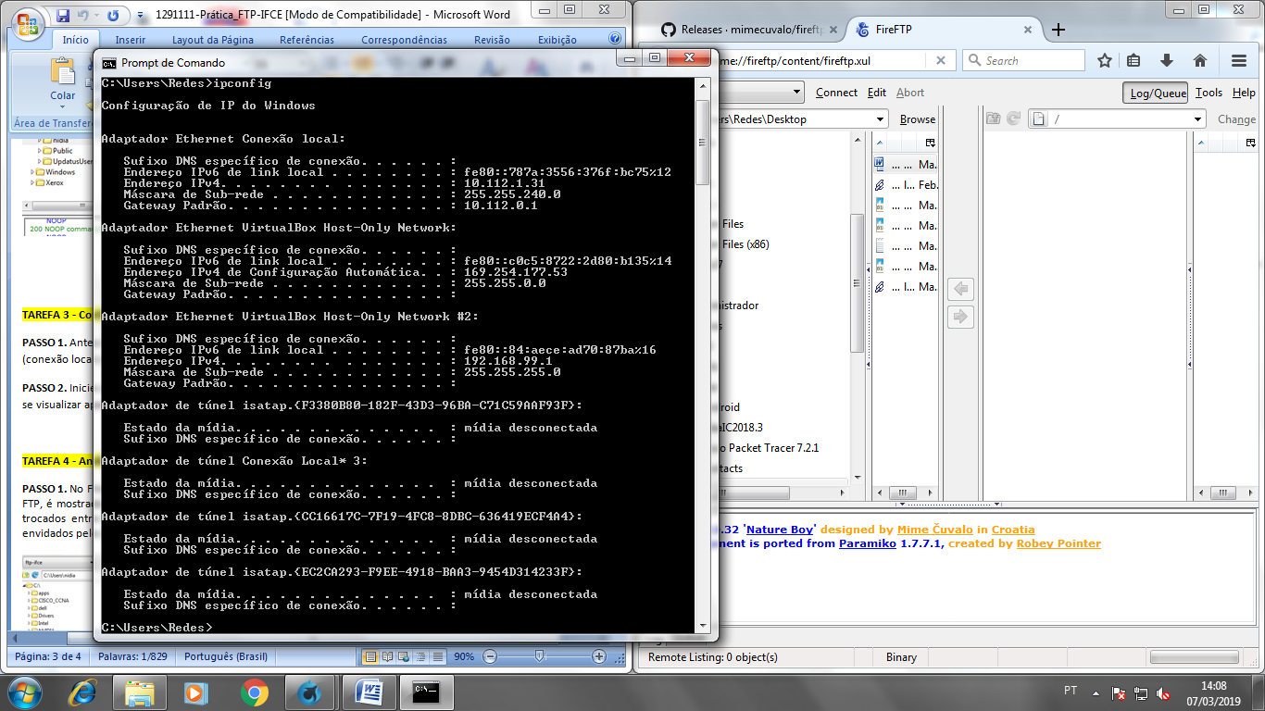
PASSO 2. Inicie a captura e pacotes com o Wireshark no adaptador selecionado. Se desejar coloque o filtro ftp para se visualizar apenas as mensagens FTP.

TAREFA 4 - Análise de comandos do protocolo FTP
PASSO 1. No FireFTP, selecione a conta recém criada e clique em "Connect". Observe que no lado direito do cliente FTP, é mostrada a árvore de diretórios mantida pelo servidor FTP do IFCE. Veja que os comandos (mensagens) FTP trocados entre cliente e servidor são mostrados na parte inferior do FireFTP. Os comandos em verde são envidados pelo servidor FTP e os comandos azuis, pelo FireFTP.

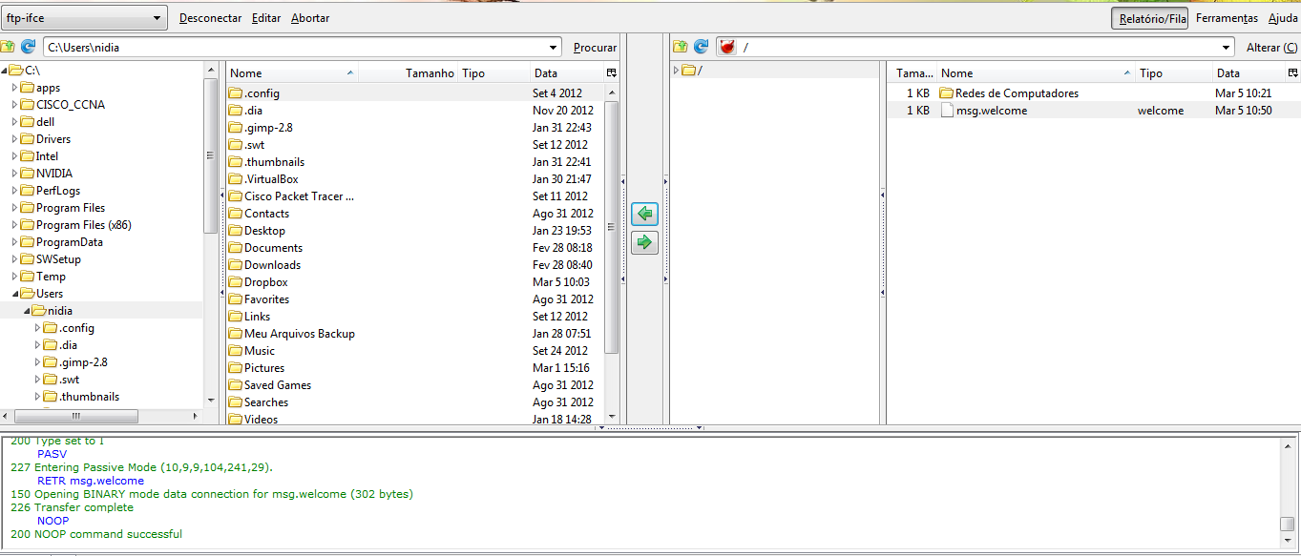

PASSO 2. Faça o download do arquivo /msg.welcome do servidor FTP para sua máquina (por exemplo, pasta C:/Usuários/Redes 2/Documentos).
- Houve sucesso nesta ação? Sim
- Qual o comando azul está relacionado a este download? RETR
- Qual a resposta verde do servidor FTP está relacionada a esta ação?
150 Opening BINARY mode data connection for msg.txt
226 Transfer complete

PASSO 3. Mude para a pasta Redes de Computadores e depois para pasta com o nome do seu curso.
- Qual o comando azul está relacionado a estas ações? CWD
- Qual a resposta verde do servidor FTP para esta ação? 250 CWD command successful

PASSO 4. Crie uma pasta com seu nome (ou o da equipe).
- Qual o comando azul está relacionado a estas ação? MKD
- Qual a resposta verde do servidor FTP para esta ação? 257 "/Redes de Computadores/Eng. de Computação/IRA10 Xico e Juh" - Directory successfully created

PASSO 5. Renomeie a sua pasta acrescentado o nome do seu curso ao seu nome (ou da equipe).
- Quais comandos azuis estão relacionados a esta ação? RNFR e RNTO
- Qual a resposta verde do servidor para este comandos?
350 File or directory exists, ready for destination name
250 Rename successful

PASSO 6. Crie um arquivo (texto ou figura) e envie para a sua pasta do servidor FTP.
- Qual comando azul está relacionado a esta ação? STOR
- E qual a resposta verde do servidor FTP para esta ação?
150 Opening BINARY mode data connection for redes2.py
226 Transfer complete

PASSO 7. Fique aproximadamente um minuto sem navegar nos diretórios do servidor FTP. O cliente FTP, FireFTP, enviará comando para dizer que a sua conexão está ociosa.
- Qual comando azul está relacionado a esta ação? NOOP
- E qual a resposta verde do servidor FTP para esta ação? 200 NOOP command successful

PASSO 8. Desconecte-se do servidor FTP e pare e salve a captura de pacotes do Wireshark em um arquivo .pcap.
- Qual comando azul está relacionado a esta ação? QUIT
- E qual a resposta verde do servidor FTP para esta ação? 221 Goodbye

PASSO 9. Cole do FireFTP para este documento,todos os comandos azuis e respostas verdes trocados entre cliente FireFTP e servidor FTP durante esta tarefa.

FireFTP 2.0.32 'Nature Boy' designed by Mime Čuvalo in Croatia
SSH component is ported from Paramiko 1.7.7.1, created by Robey Pointer
220 ProFTPD 1.3.5 Server (freenas.ifce.edu.br FTP Server) [::ffff:200.17.33.35]
USER ftp-alunos
331 Password required for ftp-alunos
PASS (password not shown)
230-Welcome to FreeNAS FTP Server
230 User ftp-alunos logged in
FEAT
211-Features:
TVFS
MFMT
SIZE
LANG ko-KR.UTF-8;ko-KR;it-IT.UTF-8;it-IT;es-ES.UTF-8;es-ES;bg-BG.UTF-8;bg-BG;zh-CN.UTF-8;zh-CN;ja-JP.UTF-8;ja-JP;ru-RU.UTF-8;ru-RU;zh-TW.UTF-8;zh-TW;fr-FR.UTF-8;fr-FR;en-US.UTF-8;en-US*
MFF modify;UNIX.group;UNIX.mode;
REST STREAM
MLST modify*;perm*;size*;type*;unique*;UNIX.group*;UNIX.mode*;UNIX.owner*;
UTF8
EPRT
EPSV
MDTM
211 End
PWD
257 "/" is the current directory
TYPE A
200 Type set to A
PASV
227 Entering Passive Mode (200,17,33,35,15,183).
LIST
150 Opening ASCII mode data connection for file list
226 Transfer complete
NOOP
200 NOOP command successful
CWD /msg.welcome
550 /msg.welcome: No such file or directory
CWD /msg.welcome
550 /msg.welcome: No such file or directory
NOOP
200 NOOP command successful
TYPE I
200 Type set to I
PASV
227 Entering Passive Mode (200,17,33,35,17,129).
RETR msg.txt
150 Opening BINARY mode data connection for msg.txt
226 Transfer complete
NOOP
200 NOOP command successful
NOOP
200 NOOP command successful
NOOP
200 NOOP command successful
TYPE A
200 Type set to A
CWD /Redes de Computadores
250 CWD command successful
PASV
227 Entering Passive Mode (200,17,33,35,17,139).
LIST
150 Opening ASCII mode data connection for file list
226 Transfer complete
CWD /Redes de Computadores/Eng. de Computação
250 CWD command successful
PASV
227 Entering Passive Mode (200,17,33,35,16,255).
LIST
150 Opening ASCII mode data connection for file list
226 Transfer complete
NOOP
200 NOOP command successful
NOOP
200 NOOP command successful
CWD /Redes de Computadores
250 CWD command successful
PASV
227 Entering Passive Mode (200,17,33,35,16,20).
LIST
150 Opening ASCII mode data connection for file list
226 Transfer complete
CWD /Redes de Computadores/Eng. de Computação
250 CWD command successful
PASV
227 Entering Passive Mode (200,17,33,35,16,125).
LIST
150 Opening ASCII mode data connection for file list
226 Transfer complete
MKD IRA10 Xico e Juh
257 "/Redes de Computadores/Eng. de Computação/IRA10 Xico e Juh" - Directory successfully created
PASV
227 Entering Passive Mode (200,17,33,35,16,144).
LIST
150 Opening ASCII mode data connection for file list
226 Transfer complete
NOOP
200 NOOP command successful
RNFR /Redes de Computadores/Eng. de Computação/IRA10 Xico e Juh
350 File or directory exists, ready for destination name
RNTO /Redes de Computadores/Eng. de Computação/IRA10 Xico e Juh - Eng Computacao
250 Rename successful
PASV
227 Entering Passive Mode (200,17,33,35,16,201).
LIST
150 Opening ASCII mode data connection for file list
226 Transfer complete
NOOP
200 NOOP command successful
NOOP
200 NOOP command successful
TYPE I
200 Type set to I
PASV
227 Entering Passive Mode (200,17,33,35,16,29).
STOR redes.py
150 Opening BINARY mode data connection for redes.py
226 Transfer complete
TYPE A
200 Type set to A
PASV
227 Entering Passive Mode (200,17,33,35,17,39).
LIST
150 Opening ASCII mode data connection for file list
226 Transfer complete
NOOP
200 NOOP command successful
NOOP
200 NOOP command successful
CWD /Redes de Computadores/Eng. de Computação/IRA10 Xico e Juh - Eng Computacao
250 CWD command successful
PASV
227 Entering Passive Mode (200,17,33,35,17,78).
LIST
150 Opening ASCII mode data connection for file list
226 Transfer complete
RNFR /Redes de Computadores/Eng. de Computação/redes.py
350 File or directory exists, ready for destination name
RNTO /Redes de Computadores/Eng. de Computação/IRA10 Xico e Juh - Eng Computacao/redes.py
250 Rename successful
CWD /Redes de Computadores/Eng. de Computação
250 CWD command successful
PASV
227 Entering Passive Mode (200,17,33,35,16,113).
LIST
150 Opening ASCII mode data connection for file list
226 Transfer complete
PASV
227 Entering Passive Mode (200,17,33,35,15,201).
LIST
150 Opening ASCII mode data connection for file list
226 Transfer complete
CWD /Redes de Computadores/Eng. de Computação/IRA10 Xico e Juh - Eng Computacao
250 CWD command successful
PASV
227 Entering Passive Mode (200,17,33,35,16,21).
LIST
150 Opening ASCII mode data connection for file list
226 Transfer complete
NOOP
200 NOOP command successful
TYPE I
200 Type set to I
PASV
227 Entering Passive Mode (200,17,33,35,15,220).
STOR redes2.py
150 Opening BINARY mode data connection for redes2.py
226 Transfer complete
TYPE A
200 Type set to A
PASV
227 Entering Passive Mode (200,17,33,35,16,2).
LIST
150 Opening ASCII mode data connection for file list
226 Transfer complete
NOOP
200 NOOP command successful
NOOP
200 NOOP command successful
NOOP
200 NOOP command successful
NOOP
200 NOOP command successful
NOOP
200 NOOP command successful
220 ProFTPD 1.3.5 Server (freenas.ifce.edu.br FTP Server) [::ffff:200.17.33.35]
USER ftp-alunos
331 Password required for ftp-alunos
PASS (password not shown)
230-Welcome to FreeNAS FTP Server
230 User ftp-alunos logged in
CWD /Redes de Computadores/Eng. de Computação/IRA10 Xico e Juh - Eng Computacao
250 CWD command successful
QUIT
221 Goodbye.

Tarefa 5. Análise de comandos FTP do Wireshark
Analisando o arquivo de trace do Wireshark:

PASSO 1. Quem enviou a primeira mensagem FTP e o que ela contém? Justifique com uma captura de tela desta mensagem no Wireshak.
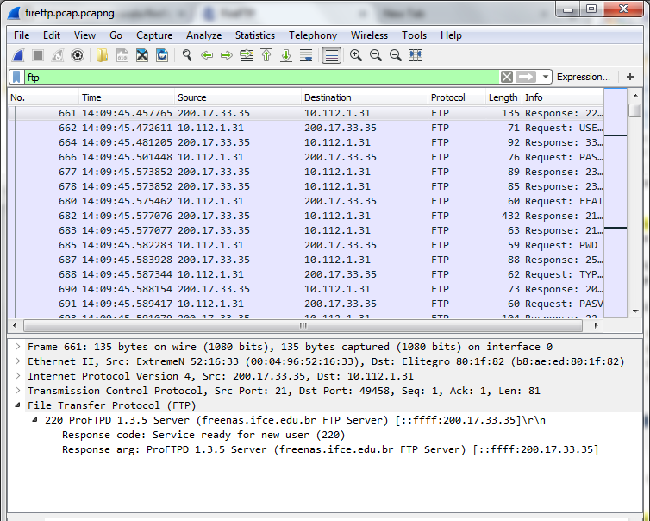

PASSO 2. Identifique as mensagens nas quais se encontram os comandos azuis enviados do cliente para o servidor FTP.
- Faça uma captura de tela para cada mensagem relacionada aos comandos da Tarefa 4, do PASSO 2 ao PASSO 8 e cole aqui.
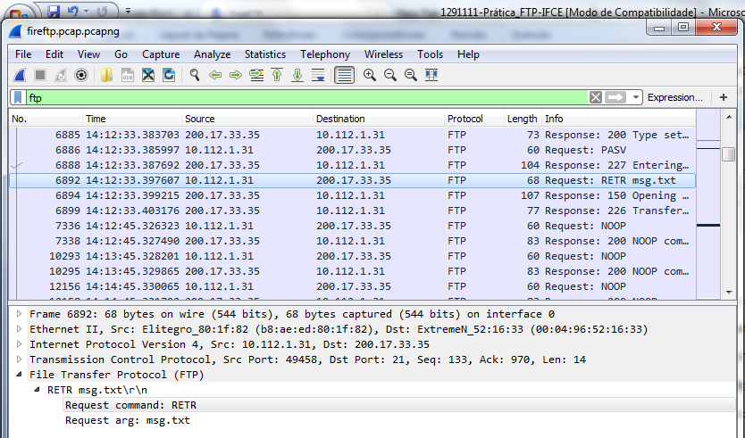
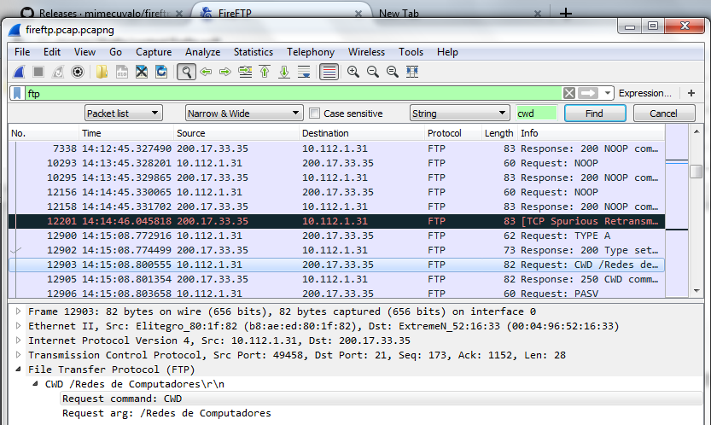
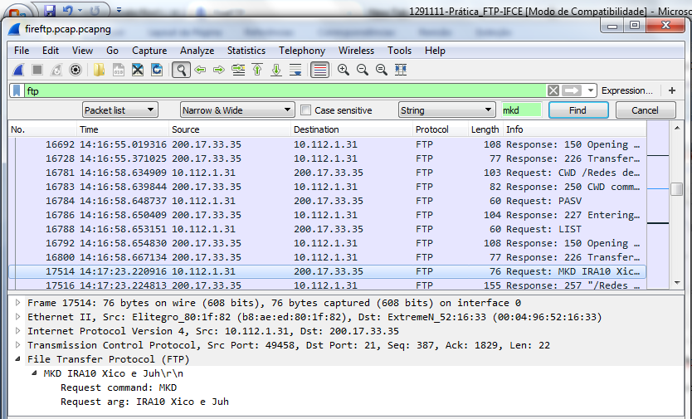
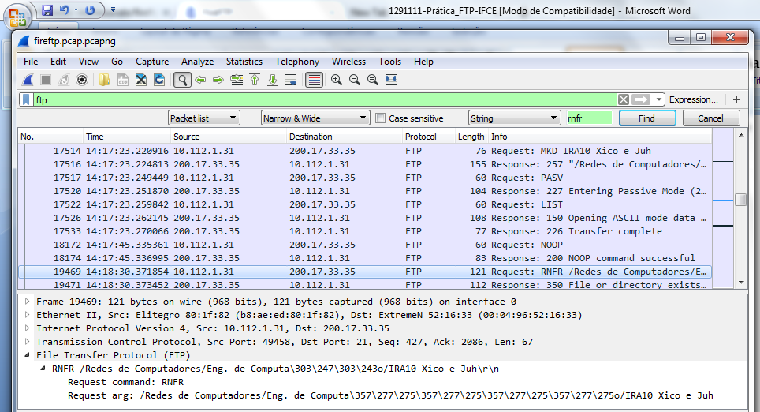
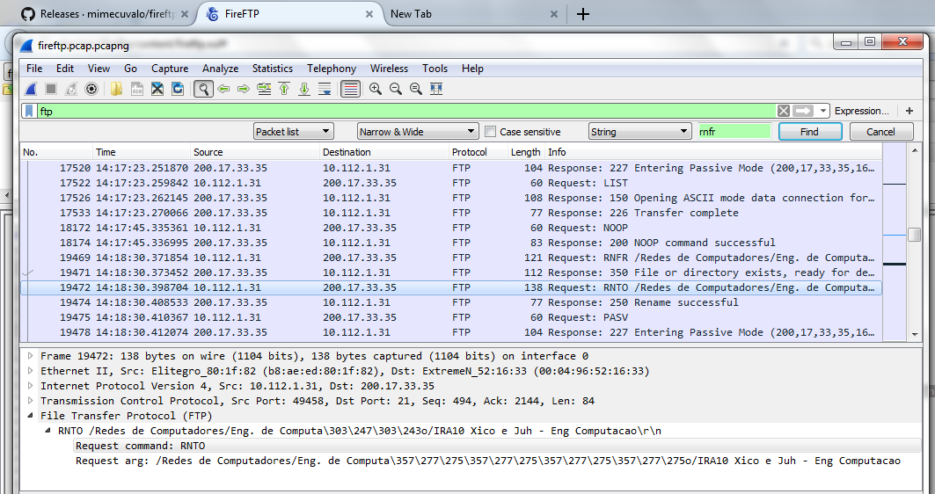
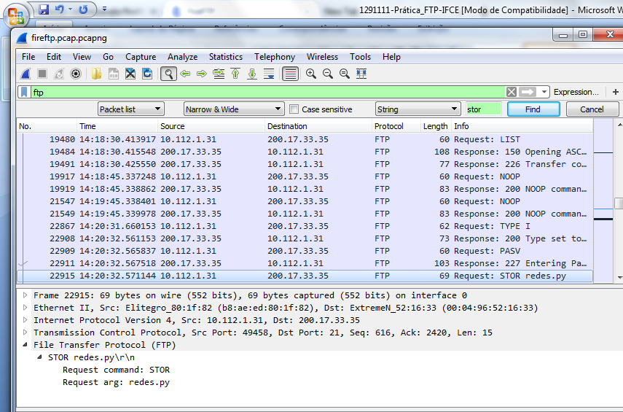
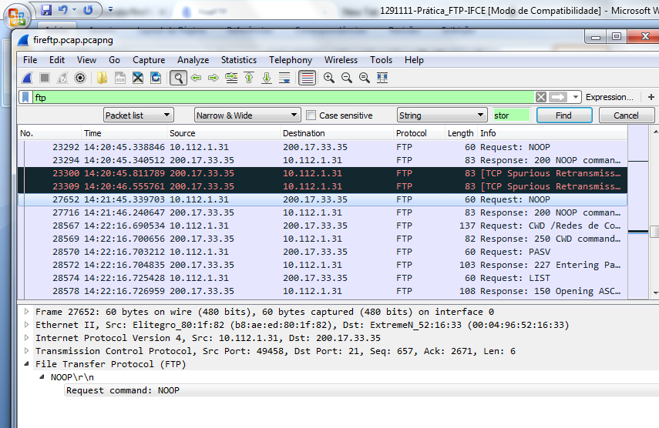
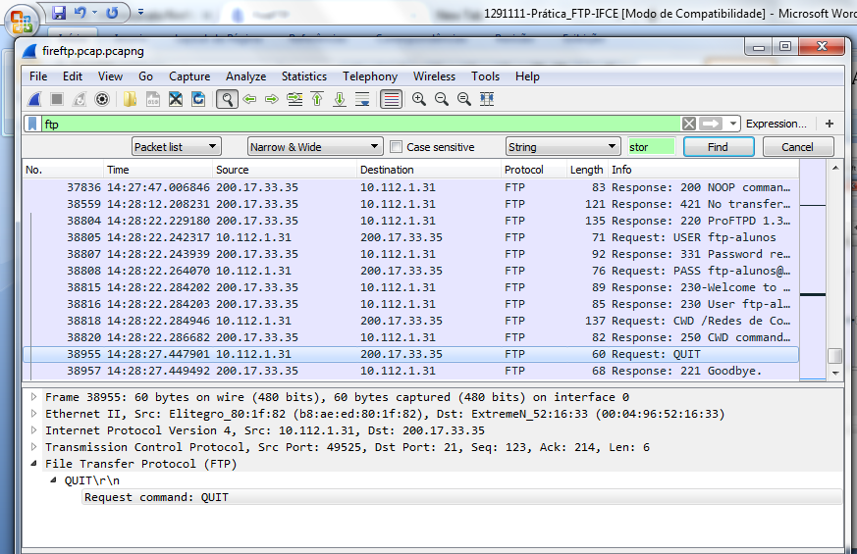

- Qual o número de porta origem (Source Port) do TCP (Transmission Control Protocol) que o cliente usa para enviar seus comandos? 49458
- Qual o número de porta destino (Destination Port) do TCP dessas mensagens de comandos? 21

Tarefa 6. Upload da Prática no Moodle

PASSO 1. Cada integrante da equipe deve enviar um arquivo .zip/.rar contendo o relatório e o trace .pcap do Wireshark através do Moodle.

